科研採購財物規格明細表
採 購 名 稱 | 薄膜鋰電池沉積系統 |  | ■內 購  □外 購 | 請購單位 | 材料系
項 次 | 品 名 | 規 格 |  | 數量/單位 |  | 備 註
1.[設備規格]  2.[服務需求]  3.[注意事項]  4.[驗收條件] | 薄膜鋰電池沉積系統 | - 腔體尺寸:  ID 400 X 400mm X 高 600mm  - 材質.型式:SUS304.立式前開門，表面拋光電解處理  - 上板規格: (3)ISO 100, (1)CF35法蘭;可容納3組 2" 濺鍍源(Sputtering Source) ,擋板 (Shutter) 及氣體導入口  - 下板規格: ISO 200 法蘭, 可容納4"基板加熱器(Substrate Heater).  - 前門規格: (1) 4"視窗法蘭, 以及視窗檔板導入端子.  - 後門規格: 四方形開孔可連結手套箱.  - 附活動輪及定位腳柱架台.四側為可拆卸式封蓋.粉體烤漆.  - 二組防污襯板(Shielding).
註：
- 所購置之設備如非全新品，請於請購前簽請校長核定，並將簡約第6條『屬財物者為新品』等文字刪除。
- 設備規格可直接標明廠牌型號，並檢附型錄或技術文件作為附件。
國立成功大學科研財物驗收紀錄表
□全部□部分（第次）
採購標的 | 薄膜鋰電池沉積系統
供應廠商名稱 | ○○有限公司
請購人或計畫主持人 | ○○○ |  |  | 經辦人 | ○○○
契約金額 | 新台幣 ○○○ 元整
驗收扣款 | 新台幣 ○○○ 元整
結算總價 | 新台幣 ○○○ 元整（契約價金如為實作實算，請填寫最終實算金額）
約定履約期限 | ○ 年 ○ 月 ○ 日
實際履約完成日期 | ○ 年 ○ 月 ○ 日
展延履約期限  （無者免填） | 簽准公文號及展延天數或日期：
逾期罰款 | 日（扣除同意展延天數），每日： 元，罰款： 元
※請購人（或財物使用人）先查驗確認：  ○○○  （親簽） | 項次 | 請購人（財物使用人）查驗下列項目：
 | 1 | 廠商是否於上述約定期限內完成履約：是□否，逾期天數： 天
 | 2 | 財物規格型號及數量與規格明細表（或型錄）比對：相符□不相符
 | 3 | 廠商交付物品為新品：是□否（已簽准購買中古品，公文號： ）
 | 4 | 產品功能、規格經測試結果：合格□不合格
 | 5 | 規格明細表要求之相關書面文件（如測試報告、說明書等）是否交付：  □已交付（請檢附）□未交付不需要
※查驗完成後敦請單位主管或其指派人擔任主驗人 | □由單位主管自行擔任主驗人  □另指派主驗人：  （註）經辦人、請購人、使用人、計畫主持人、兼任助理、學生、臨時工、工讀生不得擔任主驗人 |  | 單位主管核章：  （一或二級主管）
驗收日期 | 年 月 日
驗收情形 | 詳驗收紀錄表附件計共 頁，共 項。
驗收結果 | □合格  □不合格（請敘明）：  廠商應於驗收次日起 日內改善完畢，如有逾期，則依合約等相關規定辦理。  簽准公文號：經本單位於 年 月 日以 號簽准同意驗收通過（詳附件）。
（接後頁）
（續前頁）
國立成功大學科研財物驗收紀錄表
主驗人  簽章 |  | 監驗人員  簽章 |  | 主計室 | 會驗人員  簽章 | （財物使用人如已查驗確認，本欄得免重複簽章）
廠商簽章 | （廠商可不出席，免簽章） | 協驗人員  簽章 | （無者免簽） |  |  | 紀錄
 |  |  |  |  |  | ○○○
財物存放地點 | （系館樓室）  材料 系館 ○ 樓 ○○○ 室 |  |  |  | 採購組  簽章
備註 | 一、安裝測試並經請購人先查驗完成後應於10日內送單位驗收，如逾期應陳說明理由，簽經單位主管核准。  二、請於『驗收通過』後再請廠商開立發票或收據，如有提前開立狀況應退回重開。  三、各單位收到廠商請款單據（發票、收據等）後，應於15日內完成付款；故請配合於驗收完成後3日內備妥以下文件送總務處採購組審查，如有審查不通過而退件者，也請於3日內補件完成，以免耽誤付款期限：  1.驗收紀錄表、  2.驗收紀錄表附件、  3.原始請購文件（含請購單及附件、簡約書正本1份）、  4.財產增加單（勞務類及耗材免附）、  5.請購單上已貼妥發票、收據之黏貼憑證（單位經手人、驗收或證明、單位主管已核章）。

財物驗收紀錄表附件
項次 | 項 目 / 契約規格(數量) | 驗收情形 | 結 果
 |  |  | 尚符  (符合) | 不符
1 | 腔體尺寸:  ID 400 X 400mm X 高 600mm | 腔體尺寸:  ID 400 X 400mm X 高 600mm  如照片；項次 1 | ○
2 | 材質:SUS304  型式：立式前開門  表面拋光電解處理 | 材質:SUS304  型式：立式前開門  表面拋光電解處理  如照片；項次 2 | ○
3 | 上板規格: (3)ISO 100, (1)CF35法蘭;可容納3組 2" 濺鍍源(Sputtering Source) ,擋板 (Shutter) 及氣體導入口 | 上板規格: (3)ISO 100, (1)CF35法蘭;可容納3組 2" 濺鍍源(Sputtering Source) ,擋板 (Shutter) 及氣體導入口  如照片；項次 3 | ○
4 | 下板規格: ISO 200 法蘭, 可容納4"基板加熱器(Substrate Heater) | 下板規格: ISO 200 法蘭, 可容納4"基板加熱器(Substrate Heater)  如照片；項次 4 | ○
5 | 前門規格: (1) 4"視窗法蘭, 以及視窗檔板導入端子. | 前門規格: (1) 4"視窗法蘭, 以及視窗檔板導入端子.  如照片；項次 5 | ○
6 | 後門規格: 四方形開孔可連結手套箱. | 後門規格: 四方形開孔可連結手套箱  如照片；項次 6 | ○
7 | 附活動輪及定位腳柱架台.四側為可拆卸式封蓋.粉體烤漆. | 附活動輪及定位腳柱架台.四側為可拆卸式封蓋.粉體烤漆.  如照片；項次 7 | ○
8 | 二組防污襯板(Shielding) | 二組防污襯板(Shielding)  如照片；項次 8 | ○
驗收紀錄表附件如不足使用，請自行加印。
主驗人簽章：
項次 | 驗收內容 | 驗收情形
1 | 驗收記錄表附件項次1 | 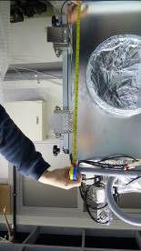  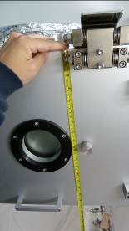  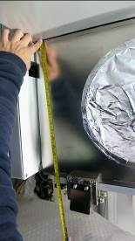
2 | 驗收記錄表附件項次2 | 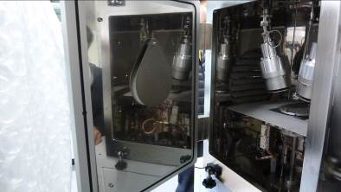
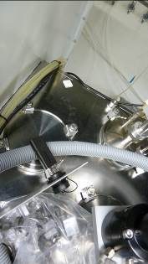  3 | 驗收記錄表附件項次3 | 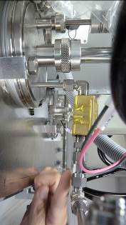

項次 | 驗收內容 | 驗收情形
4 | 驗收記錄表附件項次4 | 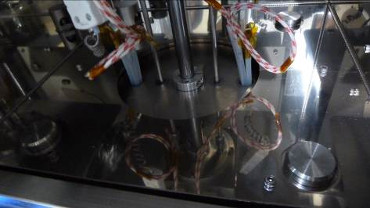
5 | 驗收記錄表附件項次5 | 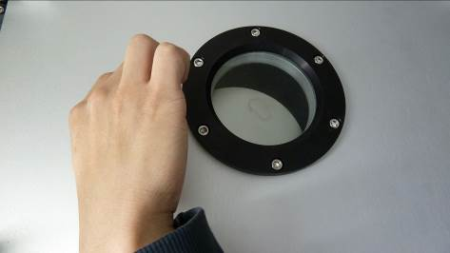
6 | 驗收記錄表附件項次6 | 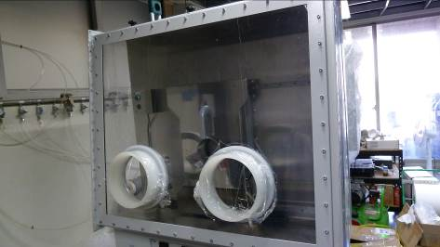

項次 | 驗收內容 | 驗收情形
7 | 驗收記錄表附件項次7 | 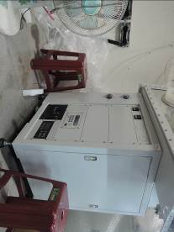  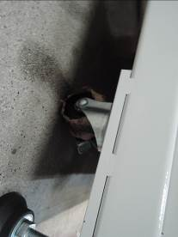
8 | 驗收記錄表附件項次8 | 